**CÔNG TY CỔ PHẦN CÔNG NGHỆ VÀ**

**NĂNG LƯỢNG QUANG TRUNG**

Tầng 15, tòa nhà Hàn Việt, số 203 Minh Khai,

P. Minh Khai, Q. Hai Bà Trưng, TP. Hà Nội.

Tel: 024. 36249244 - Email: info@quangtrungqtc.com

**TÀI LIỆU VẬN HÀNH HỆ THỐNG**

**Hợp đồng số**: 0304-2023/HĐ/NPCIT-QTC.

**Gói thầu số 3:** Trang bị hệ thống sao lưu, phục hồi cơ sở dữ liệu.

**Thuộc dự án:** Trang bị hệ thống Backup cơ sở dữ liệu trọng yếu.

**Hà Nội - 2023**

|  |  |  |  |  |  |  |  |  |  |  |  |  |  |  |  |
| --- | --- | --- | --- | --- | --- | --- | --- | --- | --- | --- | --- | --- | --- | --- | --- |
| |  |  |  |  |  |  |  |  |  |  |  |  |  | | --- | --- | --- | --- | --- | --- | --- | --- | --- | --- | --- | --- | --- | | Thông tin phiên bản   |  |  |  |  | | --- | --- | --- | --- | | Hợp đồng | 0304-2023/HĐ/NPCIT-QTC | | | | Gói thầu | Trang bị hệ thống sao lưu, phục hồi cơ sở dữ liệu | | | | Phiên bản | 3.0 | Ngày ban hành |  | | |  | |  |

**MỤC LỤC**

1 Giới thiệu 4

1.1 Giới thiệu chung 4

1.2 Mục đích của tài liệu 4

1.3 Phạm vi triển khai 4

1.4 Địa điểm thực hiện 4

1.5 Danh sách chi tiết các thiết bị sẽ được đưa vào vận hành 4

2 Quy trình vận hành hệ thống 6

2.1 Kiểm tra trạng thái ZDLRA dùng OEM 6

2.1.1 Kiểm tra trạng thái ZDLRA bằng lệnh racli 7

2.1.2 Kiểm tra trạng thái của database ZDLRA bằng OEM 8

2.1.3 Kiểm tra trạng thái của database bằng lệnh 9

2.1.4 Kiểm tra trạng thái protected database bằng OEM 9

2.1.5 Kiểm tra trạng thái protected database bằng lệnh 10

2.2 Bật hệ thống ZDLRA 10

2.2.1 Bật hệ thống ZDLRA bằng OEM 10

2.2.2 Bật hệ thống ZDLRA bằng lệnh 12

2.3 Tắt hệ thống ZDLRA 13

2.3.1 Tắt hệ thống ZDLRA bằng OEM 13

2.3.2 Tắt hệ thống ZDLRA bằng lệnh 15

3 Hướng dẫn cấu hình backup 16

3.1 Cấu hình thêm CSDL cần backup trên ZDLRA 16

3.1.1 Tạo VPC_USER trên ZDLRA 16

3.1.2 Thêm protected database vào ZDLRA 16

3.1.3 Grant quyền backup CSDL cho VPC user 17

3.2 Cấu hình trên máy chủ CSDL bảo vệ 17

3.2.1 Các yêu cầu đối với CSDL bảo vệ cần được thêm vào ZDLRA 17

3.2.2 Cấu hình wallet cho CSDL bảo vệ 17

3.2.3 Cấu hình Recovery Appliance backup module 19

3.2.4 Register protected database vào ZDLRA 19

3.2.5 Cấu hình đồng bộ REAL-TIME redo 20

4 Backup protected database 21

4.1 Script Backup LEVEL0 Database ERP 21

4.2 Script Backup LEVEL1 Database ERP 21

4.3 Script Backup LEVEL0 Database KHONO 22

4.4 Script Backup LEVEL1 Database KHONO 24

4.5 Script Backup LEVEL0 Database CMIS 26

4.6 Script Backup LEVEL1 Database CMIS 28

5 Restore protected database 31

5.1 Restore database trên chính máy cấu hình 31

5.2 Restore database trên máy chủ mới 33

**ĐỊNH NGHĨA THUẬT NGỮ VÀ TỪ VIẾT TẮT**

|  |  |
| --- | --- |
| **Thuật ngữ và từ viết tắt** | **Giải thích và định nghĩa** |
| **EVN NPC** | Tổng công ty Điện lực miền Bắc |
| **NPCIT** | Công Ty Công Nghệ Thông Tin Điện Lực Miền Bắc – Chi nhánh Tổng công ty Điện lực Miền Bắc |
| **DC** | Data Center – Trung tâm dữ liệu |
| **TTDL** | Trung tâm dữ liệu |
| **DR** | Disaster Recovery - Trung tâm dữ liệu dự phòng thảm họa |
| **CSDL** | Cơ sở dữ liệu |
| **CMIS** | Hệ thống thông tin quản lý khách hàng sử dụng điện |
| **ERP** | Chương trình quản lý tài chính kế toán, quản lý vật tư, tài sản |
| **SAN** | Storage Area Networking - Mạng lưu trữ |
| **NAS** | Network Attached Storage - Hệ thống lưu trữ ổ cứng mạng |
| **LAN** | Local Area Network - Mạng máy tính cục bộ |
| **RAID** | Redundant Array of Independent Disks - Hệ thống đĩa dự phòng |
| **DBA** | Database administrators - Người quản trị và vận hành Cơ sở dữ liệu |
| **FC** | Fibre Channel - Kênh cáp quang |

# Giới thiệu

## Giới thiệu chung

* Căn cứ thực hiện: theo hợp đồng 0304-2023/HĐ/NPCIT-QTC
* Gói thầu số 3: Trang bị hệ thống sao lưu, phục hồi cơ sở dữ liệu
* Thuộc dự án: Trang bị hệ thống Backup cơ sở dữ liệu trọng yếu
* Thời gian thực hiện hợp đồng: 80 ngày từ ngày hợp đồng có hiệu lực (ngày thực hiện là ngày theo dương lịch kể cả ngày nghỉ, ngày lễ–Tết).

## Mục đích của tài liệu

* Tài liệu được xây dựng nhằm mô tả các quy trình vận hành hệ thống chi tiết hạng mục: Trang bị hệ thống sao lưu, phục hồi cơ sở dữ liệu trọng yếu của Tổng công ty Điện lực miền Bắc.

## Phạm vi triển khai

* Cung cấp hàng hóa: Hệ thống sao lưu, phục hồi cơ sở dữ liệu **Zero Data Loss Recovery Appliance RA21 TAA compliant: model family**.
* Cung cấp dịch vụ:
  + Lắp đặt thiết bị backup
  + Cài đặt thiết bị backup
* Đào tạo vận hành sử dụng thiết bị

## Địa điểm thực hiện

* Trung tâm dữ liệu của Tổng công ty Điện lực miền Bắc (thửa số 2, Lô VP1, khu Bán đảo Linh Đàm, phường Hoàng Liệt, quận Hoàng Mai, thành phố Hà Nội).

## Danh sách chi tiết các thiết bị sẽ được đưa vào vận hành

| **STT** | **P/N** | **Danh mục hàng hóa** | **Đơn vị** | **Khối lượng** | **Mã hiệu sản phẩm /Part Number** |
| --- | --- | --- | --- | --- | --- |
| **I** | **Phần cứng: Hệ thống backup cơ sở dữ liệu trọng yếu** | | **Bộ** | **1** | **Zero Data Loss Recovery Appliance RA21 TAA compliant: model family** |
| **1** | **7604655** | **Zero Data Loss Recovery Appliance RA21 TAA compliant: model family** |  | **1** |  |
| 1.1 | 7604670 | Zero Data Loss Recovery Appliance RA21 Base Rack (for factory installation) |  | 1 |  |
| 1.1.1 | Server X9-2 | Máy chủ compute |  | 2 |  |
| 1.1.2 | Server X9-2L | Máy chủ Storage node |  | 3 |  |
| 1.2 |  | Oracle Premier Support for Systems- 1 year |  | 1 |  |
| 1.3 | 8207253 | Two 1-phase high voltage 22kVA PDUs with 2P3W-IP44 plugs for EMEA and APAC, except Japan and Taiwan |  | 1 |  |
| 1.4 | 7358445 | Engineered Systems 1RU filler panel (for factory installation) |  | 31 |  |
| 1.5 | 0F38367 | Replacement part: one 18 TB 7200 rpm 3.5-inch SAS-3 HDD with coral bracket |  | 1 |  |
| 1.6 | 8204597 | Replacement part: Oracle Flash Accelerator PCIe Card for ZDLRA RA21 |  | 1 |  |
| 1.7 | 7341461 | SFP28 short-range transceiver |  | 4 |  |
| 1.8 | SFP-25G-SR-S= | SFP-25G-SR-S (tương thích với Switch Cisco N9KC93180 YC-FX hiện có) |  | 4 |  |
| **II** | **Bản quyền: Hệ thống backup cơ sở dữ liệu trọng yếu** | | **Gói** | **1** | **Oracle Zero Data Loss Recovery Appliance Software - Disk Drive Perpetual** |
| **1** |  | **Oracle Zero Data Loss Recovery Appliance Software - Disk Drive Perpetual** |  | **36** |  |
| 1.1 |  | Software Update License & Support |  | 1 |  |

# Quy trình vận hành hệ thống

## Kiểm tra trạng thái ZDLRA dùng OEM

Từ màn hình quản trị OEM chọn **Targets > All Targets**

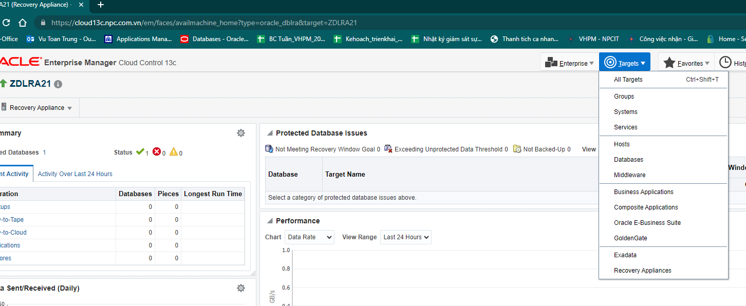  
Chọn **Oracle Exadata Database Machine**

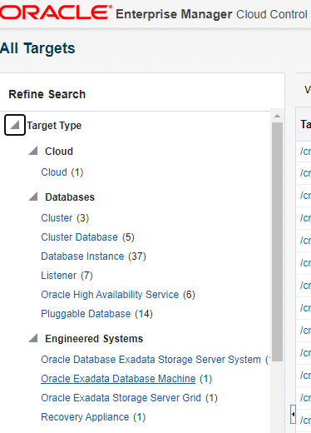

Chọn **ZDLRA Hardware zdl0.npc.com.vn**

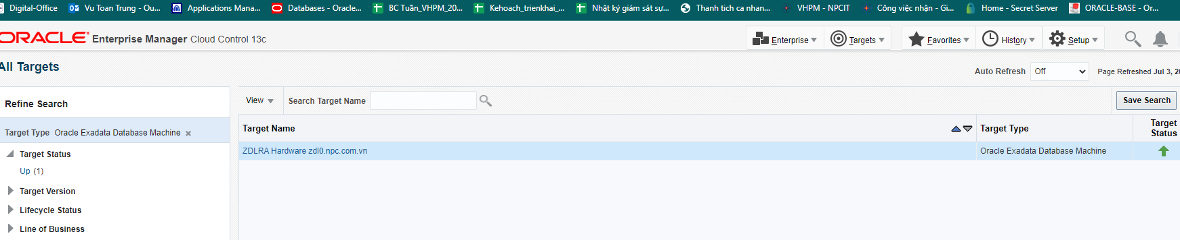

OEM sẽ hiển thị trạng thái các thành phần phần cứng của hệ thống ZDLRA

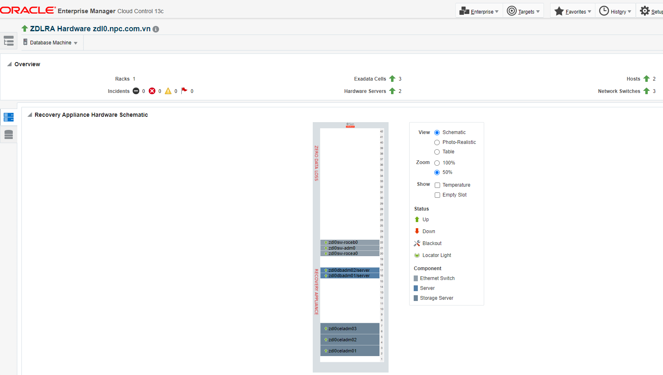

### Kiểm tra trạng thái ZDLRA bằng lệnh racli

Login vào compute node *(10.21.34.33, 10.21.34.34)* bằng ***user root*** và chạy lệnh

*racli status appliance* để kiểm tra các dịch vụ *db, crs, ra_server online* là dịch vụ trên ZDLRA đang hoạt động bình thường

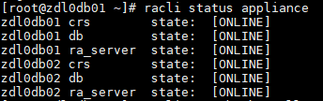

Kiểm tra các thành phần cấu hình trên ZDLRA. Kết quả trả về PASS là bình thường ngoại trừ RA Compliance check trạng thái SKIP

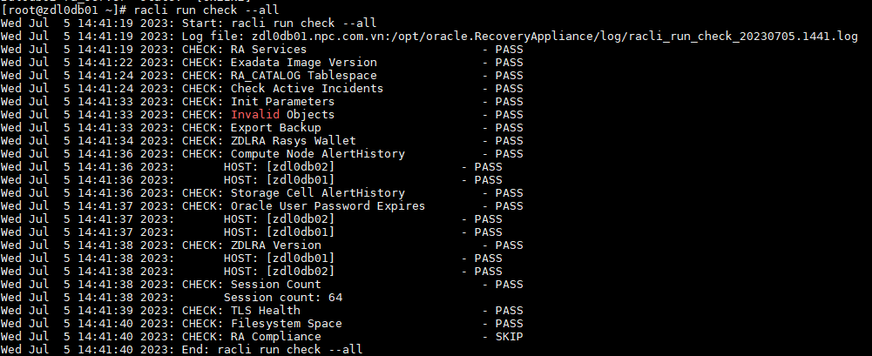

### Kiểm tra trạng thái của database ZDLRA bằng OEM

Từ màn hình OEM 13c chọn **Targets > Databases**

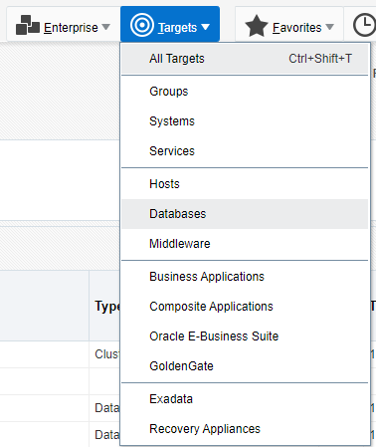

Tìm kiếm **database zdl0db. OEM** sẽ hiển thị trạng thái database

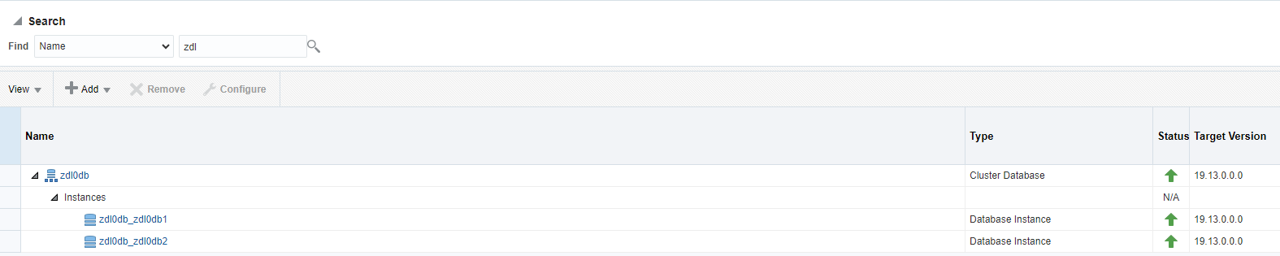

### Kiểm tra trạng thái của database bằng lệnh

Login vào compute node *(10.21.34.33, 10.21.34.34)* bằng *user oracle* và chạy lệnh

*srvctl status database -d zdl0db*

*[oracle@zdl0db01 ~]$ srvctl status database -d zdl0db*

*Instance zdl0db1 is running on node zdl0db01*

*Instance zdl0db2 is running on node zdl0db02*

### Kiểm tra trạng thái protected database bằng OEM

Từ màn hình OEM chọn **Protected Databases**

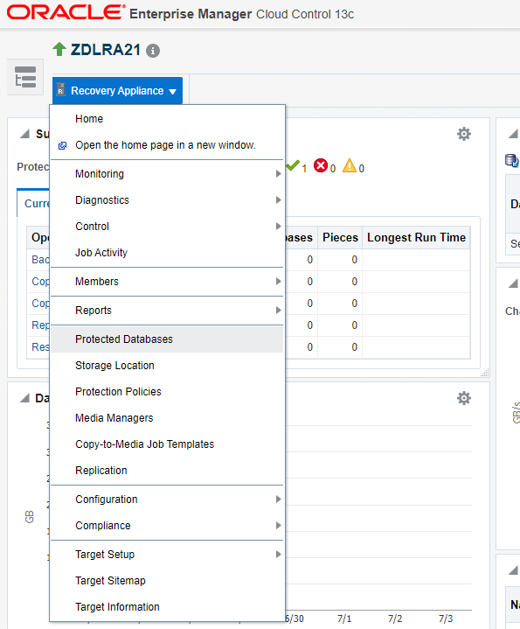

Danh sách và trạng thái các protected database được hiển thị

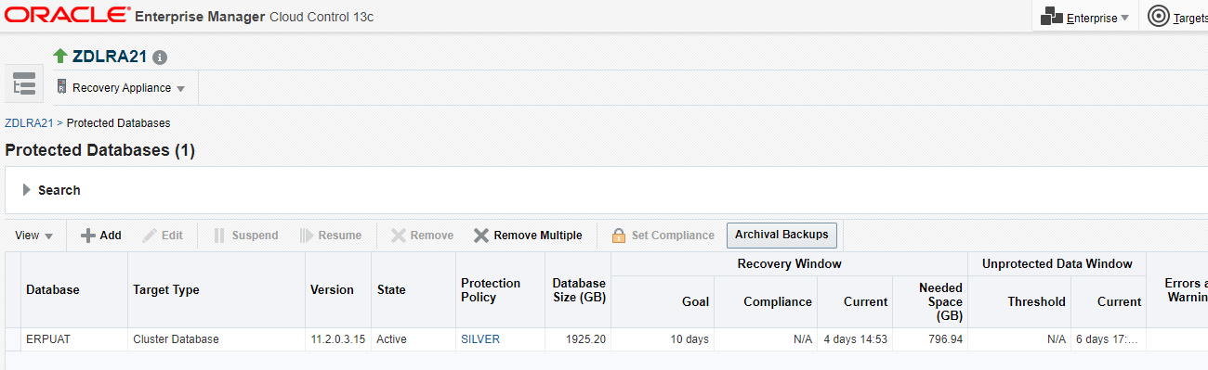

### Kiểm tra trạng thái protected database bằng lệnh

Kết nối đến RA database bằng *account rasys* và chạy lệnh sau:

*alter session set nls_date_format='dd-MON-YYYY HH24:MI:SS';*

*set line 300 pagesize 200 trimspool on*

*col NZDL_ACTIVE for a8 heading "Redo|Shipping"*

*col Required_RWG for 999999999 heading "--[RWG]--|RECOVERY|WINDOW|GOAL|(Days)"*

*col Current_Days for 999999.99 heading "--[RWG]--|Recovery|Window|Current|(days)"*

*col low_time for a22 heading "low_time|OLDEST|RECEIVED BACKUP"*

*col high_time for a22 heading "high_time|LATEST|RECEIVED BACKUP"*

*col Oldest_Backup for 9999999999 heading "OLDEST|RECOVERY POSSIBLE|(Days Old)"*

*col Latest_Backup for 9999999999 heading "LATEST|RECOVERY POSSIBLE|(Days Old)"*

*select*

*DB_UNIQUE_NAME, -- The unique name of this protected database.*

*DBID, -- The DBID for this protected database.*

*RA_DB.NZDL_ACTIVE "NZDL_ACTIVE",*

*low_time,*

*high_time,*

*sysdate,*

*EXTRACT(Day from RECOVERY_WINDOW_GOAL) "Required_RWG",*

*EXTRACT(Day From NUMTODSINTERVAL(HIGH_TIME-LOW_TIME, 'DAY')) "Current_Days",*

*round(sysdate-low_time,0) "Oldest_Backup",*

*round(sysdate-high_time,0) "Latest_Backup"*

*From RA_DATABASE RA_DB*

*JOIN RA_RESTORE_RANGE USING (DB_KEY);*

Kết quả trả về



### Kiểm tra trạng thái phần cứng

Truy cập vào Target => Recovery Appliance

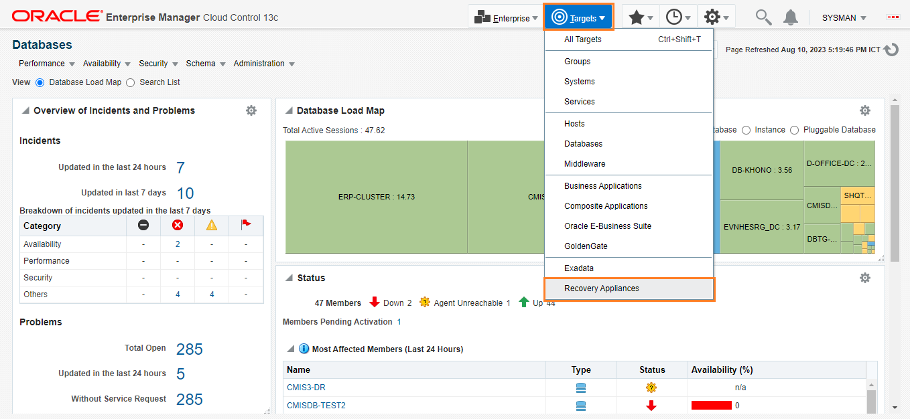

Chọn ZDLRA21

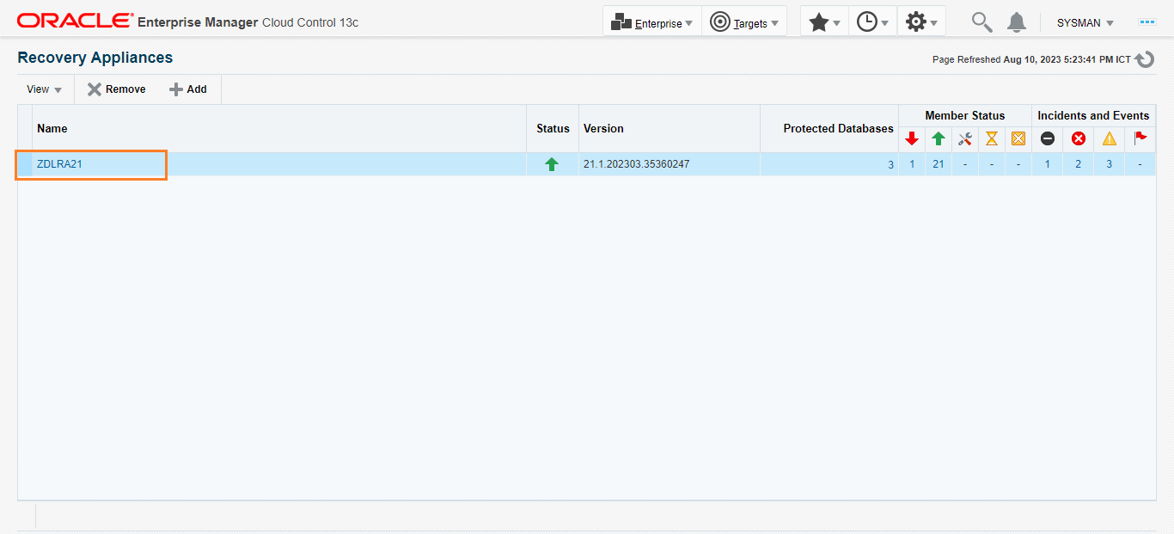

Chọn mục 

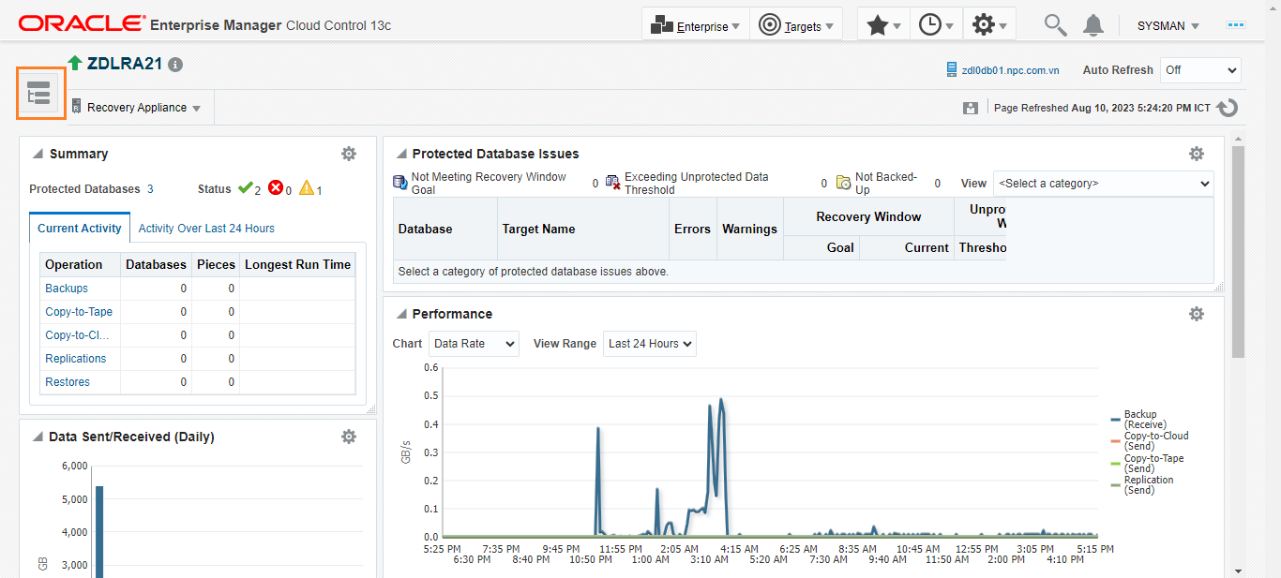

Chọn ZDLRA Hardware zdl0

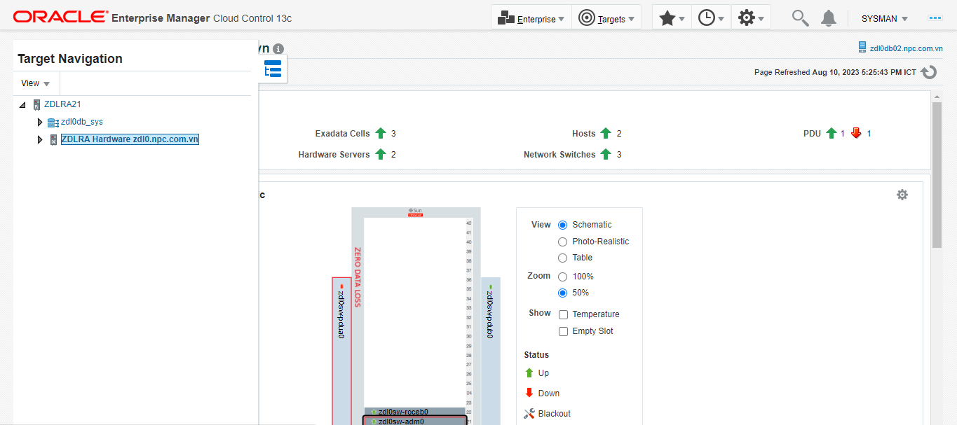

Kiểm tra các thông tin các cảnh báo phần cứng đến từ thiết bị trên tủ ZDLRA ở các mục sau:

- Overview: Hiện thị các trạng thái UP và Down các thiết bị trên tủ (VD: PDU 1 Up và 1 Down- PDU bên trái đang báo đỏ do mất kết nối)

- Incidents: Hiển thị các cảnh báo đến từ các thành phần thiết bị trong tủ (VD: port 1/19 trên switch admin báo down)

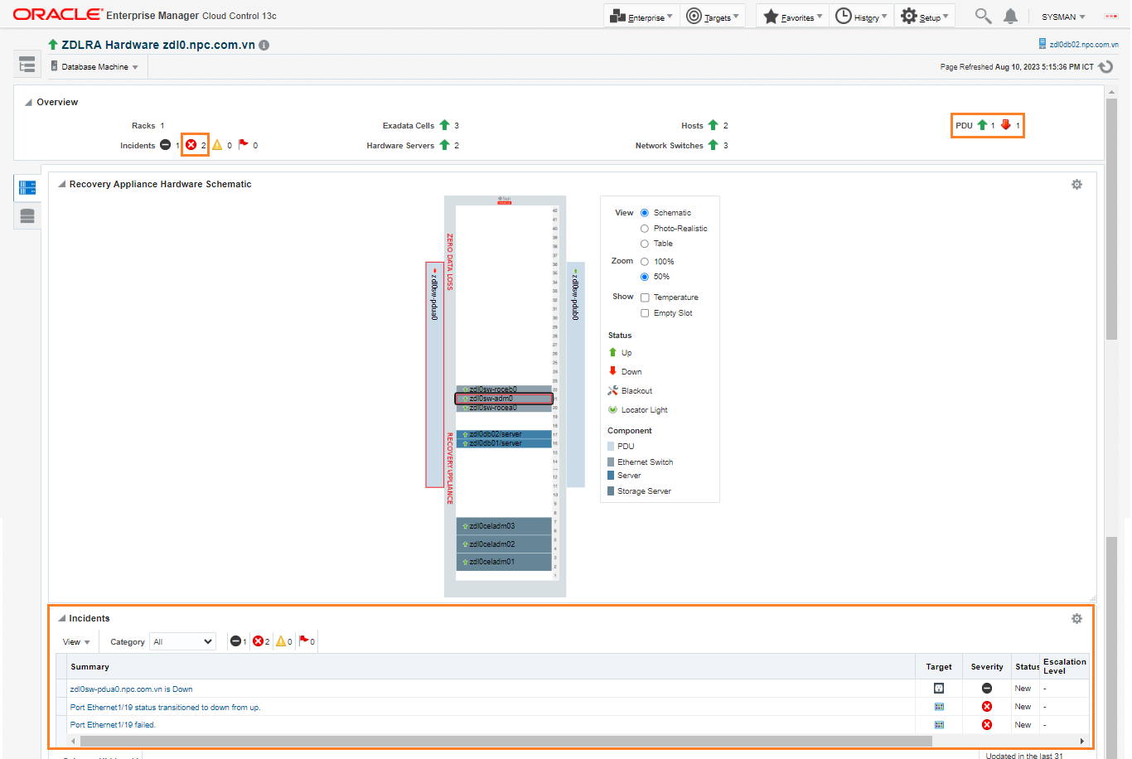

Kiểm tra trạng thái phần cứng của từng máy chủ thông qua ILOM

- Login vào ILOM qua giao diện web: https://<địa chỉ IP ILOM> với user root/welcome1

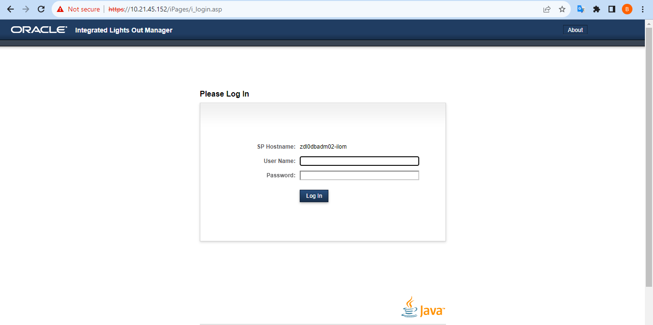

- Giao diện hiển thị summary thông tin phần cứng của thiết bị

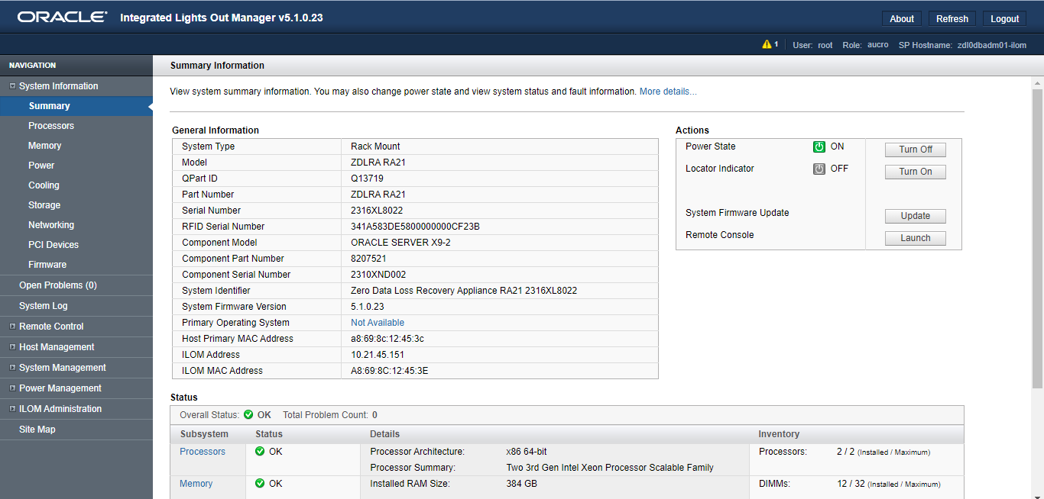

- Nếu có cảnh báo về phần cứng thông tin sẽ được hiển thị tại mục Open Problems (x) (x là số lượng cảnh báo)

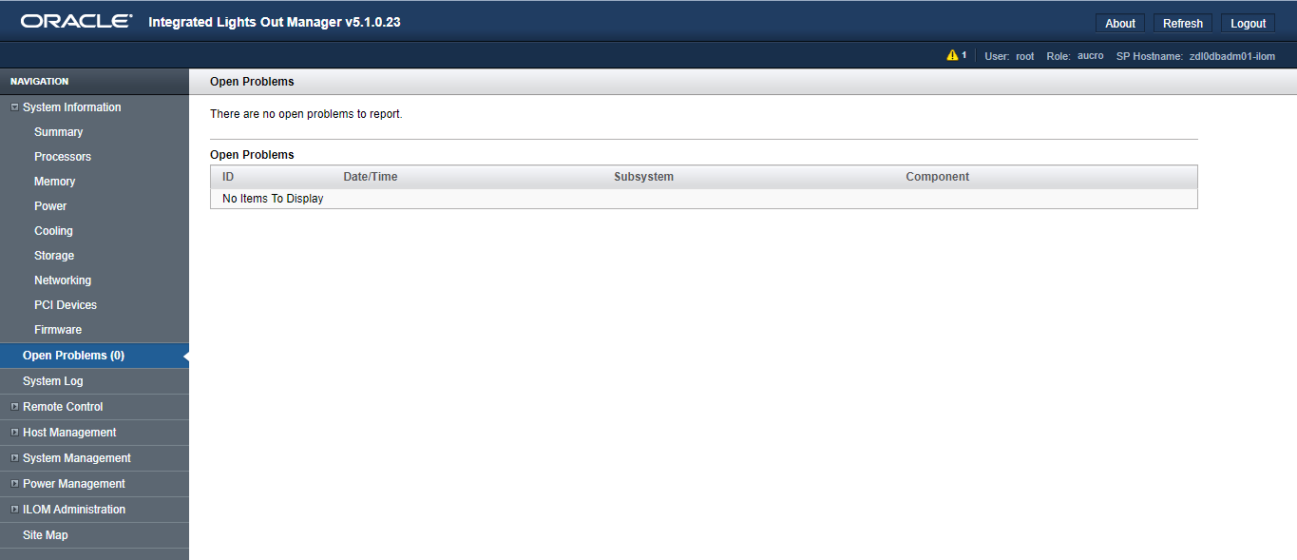

## Bật hệ thống ZDLRA

### Bật hệ thống ZDLRA bằng OEM

Từ màn hình OEM 13c chọn **Targets > Recovery Appliances**

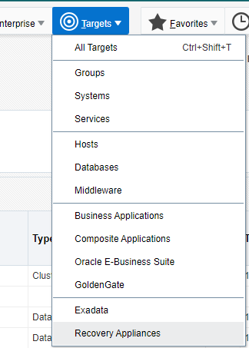

Chọn hệ thống ZDLRA

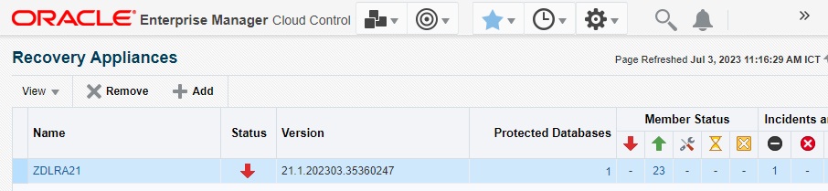

Chọn **Control > Startup/Shutdown**

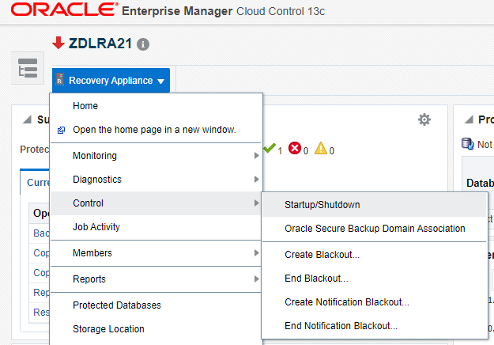

Xác nhận bật hệ thống ZDLRA

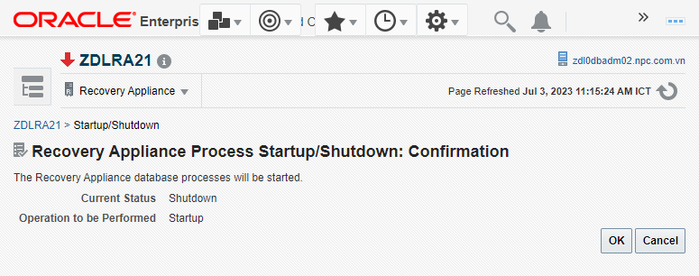

### Bật hệ thống ZDLRA bằng lệnh

Đăng nhập tới một trong hai compute *(10.21.34.33,10.21.34.34)* với *user oracle*

* Kết nối tới Database với user rasys:

*$ sqlplus rasys*

* Bật các dịch vụ Recovery Appliance:

*SQL> exec dbms_ra.startup;*

## Tắt hệ thống ZDLRA

### Tắt hệ thống ZDLRA bằng OEM

Từ màn hinh OEM 13c chọn **Targets > Recovery Appliances**



Chọn hệ thống ZDLRA

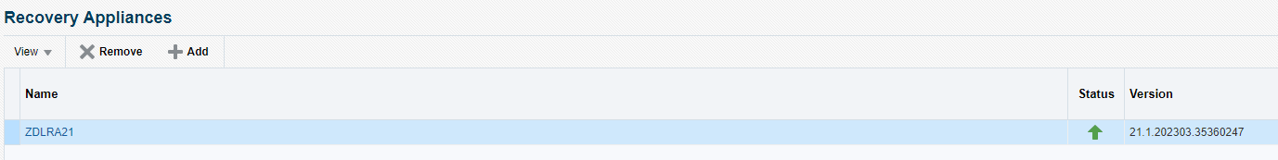

Chọn **Control > Startup/Shutdown**

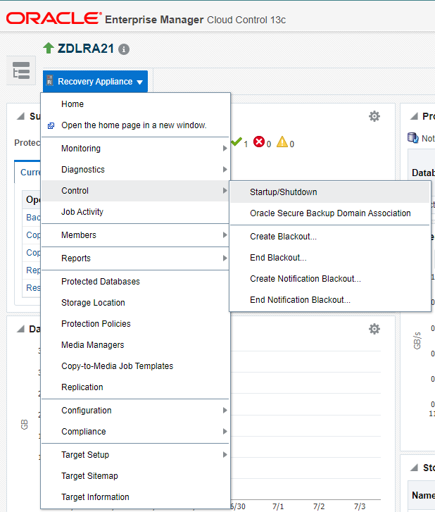

Login với *user rasys*

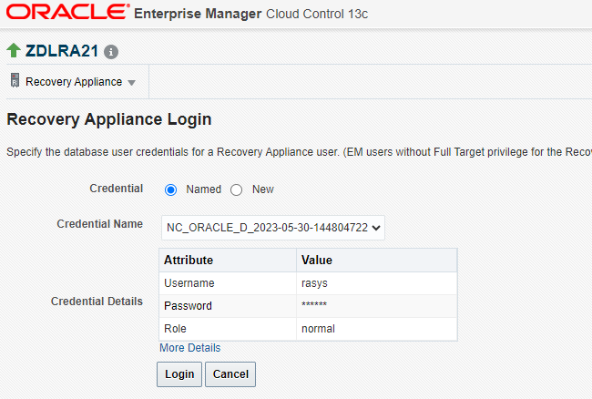

Xác nhận shutdown ZDLRA services

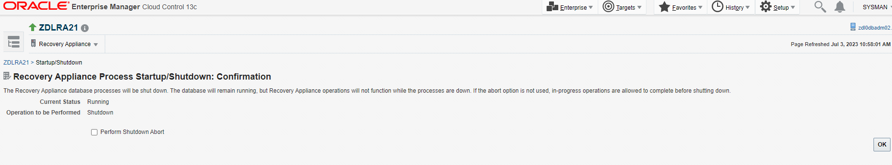

### Tắt hệ thống ZDLRA bằng lệnh

Đăng nhập tới một trong hai compute *(10.21.34.33,10.21.34.34)* với *user oracle*

* Kết nối tới Database với user rasys:

$ sqlplus rasys

* Tắt các dịch vụ Recovery Appliance:

SQL> exec dbms_ra.shutdown;

# Hướng dẫn cấu hình backup

## Cấu hình thêm CSDL cần backup trên ZDLRA

### Tạo VPC_USER trên ZDLRA

Đăng nhập tới một trong hai compute *(10.21.34.33,10.21.34.34)* với *user root* và chạy lệnh tạo VPC user

racli add db_user --user_type=vpc --user_name=vpc_erpnpc --insecure

Nhập mật khẩu tùy chọn cho *user pvc_erpnpc*

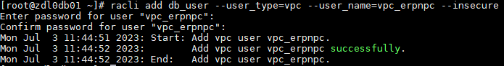

Lưu ý: khuyến cáo nên tạo riêng user cho từng database

### Thêm protected database vào ZDLRA

Kết nối đến RA database bằng account *rasys/welcome1* và chạy thủ tục sau:

BEGIN

DBMS_RA.ADD_DB (

db_unique_name =>'ERPNPCDC',

protection_policy_name => 'SILVER',

reserved_space => '2000G');

END;

/

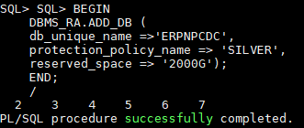

reserved_space là dung lượng đĩa đảm bảo dành riêng cho CSDL bảo vệ. Trường hợp muốn thay đổi dung lượng đĩa này thực hiện cập nhật như sau

BEGIN

DBMS_RA.UPDATE_DB (

db_unique_name =>'ERPNPCDC',

protection_policy_name => 'SILVER',

reserved_space => '3T');

END;

/

### Grant quyền backup CSDL cho VPC user

Kết nối đến RA database bằng *account rasys* và chạy thủ tục sau:

BEGIN

DBMS_RA.GRANT_DB_ACCESS (db_unique_name =>'ERPNPCDC',

username =>'VPC_ERPNPC');

END;

/

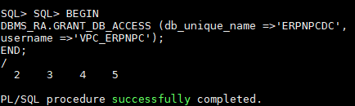

## Cấu hình trên máy chủ CSDL bảo vệ

### Các yêu cầu đối với CSDL bảo vệ cần được thêm vào ZDLRA

* CSDL bảo vệ cần được hoạt động ở chế độ ARCHIVELOG
* Máy chủ cần được cài đặt jdk phiên bản 1.5 trở lên
* Máy chủ cần được thông port TCP 1521 đến các địa chỉ SCAN và VIP của ZDLRA
* Máy chủ cần được cấu hình DNS hoặc khai báo danh sách các ip và full scan name của ZDLRA vào /etc/hosts/ của CSDL cần được thêm vào

Ví dụ:

*#ZDLRA*

*10.21.52.9 zdl0db01-vip.npc.com.vn zdl0db01-vip*

*10.21.52.10 zdl0db02-vip.npc.com.vn zdl0db02-vip*

*10.21.52.11 zdl0db-scan1.npc.com.vn zdl0db-scan1*

### Cấu hình wallet cho CSDL bảo vệ

#### CSDL bảo vệ không sử dụng TDE

* Cấu hình wallet giống nhau cho các môi trường DC-DR và tất cả các RAC node.
* Sử dụng user oracle để cấu thực hiện các bước cấu hình wallet
* Cần khởi động lại CSDL bảo vệ sau khi cấu hình wallet

1. Tạo wallet và thư mục chứa wallet

export WALLET_LOC=/u01/app/oracle/product/11.2.0/dbhome_1/dbs/zdlra

mkdir -p $WALLET_LOC

mkstore -wrl $WALLET_LOC -createALO

1. Lưu thông tin kết nối đến ZDLRA vào wallet

mkstore -wrl $WALLET_LOC -createCredential 'zdl0db-scan1:1521/zdl0db:dedicated' 'vpc_erpnpc' 'oracle_4U'

1. Kiểm tra thông tin kết nối trong wallet

mkstore -wrl $WALLET_LOC –listCredential

Oracle Secret Store Tool : Version 12.2.0.1.0

Copyright (c) 2004, 2016, Oracle and/or its affiliates. All rights reserved.

List credential (index: connect_string username)

zdl0db-scan1:1521/zdl0db:dedicated 'vpc_erpnpc'

1. Khai báo đường dẫn wallet vào **file sqlnet.ora** trong **$ORACLE_HOME/network/admin** như sau

SQLNET.WALLET_OVERRIDE = true

WALLET_LOCATION =

(SOURCE =

(METHOD = FILE)

(METHOD_DATA =

(DIRECTORY = /u01/app/oracle/product/11.2.0/dbhome_1/dbs/zdlra)

)

)

#### CSDL bảo vệ có sử dụng TDE

1. Sao lưu thư mục **encryption wallet** của TDE trước khi tác động.
2. Kiểm tra trạng thái wallet của TDE bằng sqlplus:

set line 200

col WRL_PARAMETER format a50

select WRL_TYPE,WRL_PARAMETER,STATUS,WALLET_TYPE from v$encryption_wallet;



1. Tạo thư mục wallet mới khác với encryption wallet của TDE

export WALLET_LOC=/u01/app/oracle/product/12.2.0.1/dbs/zdlra

mkdir -p $WALLET_LOC

mkstore -wrl $WALLET_LOC -createALO

1. Lưu thông tin kết nối đến ZDLRA vào wallet

mkstore -wrl $WALLET_LOC -createCredential 'zdl0db-scan1:1521/zdl0db:dedicated' 'vpc_khono' 'oracle_4U'

1. Kiểm tra thông tin kết nối trong wallet

mkstore -wrl $WALLET_LOC -listCredential

Oracle Secret Store Tool : Version 12.2.0.1.0

Copyright (c) 2004, 2016, Oracle and/or its affiliates. All rights reserved.

List credential (index: connect_string username)

zdl0db-scan1:1521/zdl0db:dedicated 'vpc_khono'

1. Khai báo đường dẫn wallet vào file sqlnet.ora trong **$ORACLE_HOME/network/admin** như sau

SQLNET.WALLET_OVERRIDE = true

WALLET_LOCATION =

(SOURCE =

(METHOD = FILE)

(METHOD_DATA =

(DIRECTORY = /u01/app/oracle/product/12.2.0.1/dbs/zdlra)

)

)

### Cấu hình Recovery Appliance backup module

Các yêu cầu:

* Có thể kết nối đến các IP VIP, SCAN của ZDLRA theo port 1521
* Kiểm tra và sao lưu file $ORACLE_HOME/lib/libra.so nếu đã tồn tại
* Cấu hình DNS hoặc khai báo SCAN của ZDLRA trong file hosts
* Đối với CSDL RAC, cần cài đặt module backup RA trên tất cả các RAC nodes.

Tải file thư viện của ZDLRA cho hệ điều hành hiện tại (tham chiếu tài liệu Oracle Doc ID 2219812.1 “Where to download new sbt library (libra.so module)” để download file thư viện tương ứng). Sau đó, dung account oracle giải nén file download vào thư mục $ORACLE_HOME/lib trên máy chủ protected database (thực hiện trên tất cả các Oracle RAC Nodes).

[oracle@erp-db01]$ unzip ra_solaris_sparc64.zip -d $ORACLE_HOME/lib

Archive: ra_solaris_sparc64.zip

inflating: /u01/app/oracle/product/11.2.0/dbhome_1/lib/libra.so

inflating: /u01/app/oracle/product/11.2.0/dbhome_1/metadata.xml

Tạo file cấu hình RA như sau:

vi $ORACLE_HOME/dbs/ra$ORACLE_SID.ora

RA_WALLET='LOCATION=file:/u01/app/oracle/product/11.2.0/dbhome_1/dbs/zdlra CREDENTIAL_ALIAS=zdl0db-scan1:1521/zdl0db:dedicated'

### Register protected database vào ZDLRA

rman target /

RMAN> connect catalog VPC_ERPNPC/oracle_4U@zdl0db-scan1:1521/zdl0db

RMAN> register database;

### Cấu hình đồng bộ REAL-TIME redo

1. Khai báo *redo_transport_user* trùng với *VPC USER* đã cấu hình trên ZDLRA và khai báo ở wallet

SQL> ALTER SYSTEM SET redo_transport_user='vpc_erpnpc' scope=both sid='*';

SQL>grant SYSOPER to vpn_erpnpc;

1. Khai báo *ZDLRA DB unique name* vào *log archive_config*

SQL> ALTER SYSTEM SET log_archive_config='DG_CONFIG=(zdl0db, ERPNPCDC)' scope=both sid='*';

1. Khai báo *log_archive_dest_3*

SQL> ALTER SYSTEM SET log_archive_dest_3='SERVICE="zdl0db-scan1.npc.com.vn:1521/zdl0db:dedicated", VALID_FOR=(ALL_LOGFILES,ALL_ROLES) ASYNC NOAFFIRM DB_UNIQUE_NAME="zdl0db"' SCOPE=BOTH;

Khởi động lại protected database để kích hoạt cấu hình. Đối với RAC DB, có thể khởi động lại lần lượt từng instance.

# Backup protected database

## Script Backup LEVEL0 Database ERP

rman target /

run{

ALLOCATE CHANNEL c1 DEVICE TYPE 'SBT_TAPE' FORMAT '%d_%U' PARMS "SBT_LIBRARY=/u01/app/oracle/product/11.2.0/dbhome_1/lib/libra.so, SBT_PARMS=(_RA_NO_SSL=TRUE,RA_WALLET='location=file:/u01/app/oracle/product/11.2.0/dbhome_1/dbs/zdlra credential_alias=zdl0db-scan1:1521/zdl0db:dedicated')";

ALLOCATE CHANNEL c2 DEVICE TYPE 'SBT_TAPE' FORMAT '%d_%U' PARMS "SBT_LIBRARY=/u01/app/oracle/product/11.2.0/dbhome_1/lib/libra.so, SBT_PARMS=(_RA_NO_SSL=TRUE,RA_WALLET='location=file:/u01/app/oracle/product/11.2.0/dbhome_1/dbs/zdlra credential_alias=zdl0db-scan1:1521/zdl0db:dedicated')";

ALLOCATE CHANNEL c3 DEVICE TYPE 'SBT_TAPE' FORMAT '%d_%U' PARMS "SBT_LIBRARY=/u01/app/oracle/product/11.2.0/dbhome_1/lib/libra.so, SBT_PARMS=(_RA_NO_SSL=TRUE,RA_WALLET='location=file:/u01/app/oracle/product/11.2.0/dbhome_1/dbs/zdlra credential_alias=zdl0db-scan1:1521/zdl0db:dedicated')";

ALLOCATE CHANNEL c4 DEVICE TYPE 'SBT_TAPE' FORMAT '%d_%U' PARMS "SBT_LIBRARY=/u01/app/oracle/product/11.2.0/dbhome_1/lib/libra.so, SBT_PARMS=(_RA_NO_SSL=TRUE,RA_WALLET='location=file:/u01/app/oracle/product/11.2.0/dbhome_1/dbs/zdlra credential_alias=zdl0db-scan1:1521/zdl0db:dedicated')";

backup as compressed backupset INCREMENTAL level 0 tag='db_lv0' database FORMAT '%d_%U' plus archivelog format '%d_%U';

RELEASE CHANNEL c1;

RELEASE CHANNEL c2;

RELEASE CHANNEL c3;

RELEASE CHANNEL c4;

}

## Script Backup LEVEL1 Database ERP

rman target /

run{

ALLOCATE CHANNEL c1 DEVICE TYPE 'SBT_TAPE' FORMAT '%d_%U' PARMS "SBT_LIBRARY=/u01/app/oracle/product/11.2.0/dbhome_1/lib/libra.so, SBT_PARMS=(_RA_NO_SSL=TRUE,RA_WALLET='location=file:/u01/app/oracle/product/11.2.0/dbhome_1/dbs/zdlra credential_alias=zdl0db-scan1:1521/zdl0db:dedicated')";

ALLOCATE CHANNEL c2 DEVICE TYPE 'SBT_TAPE' FORMAT '%d_%U' PARMS "SBT_LIBRARY=/u01/app/oracle/product/11.2.0/dbhome_1/lib/libra.so, SBT_PARMS=(_RA_NO_SSL=TRUE,RA_WALLET='location=file:/u01/app/oracle/product/11.2.0/dbhome_1/dbs/zdlra credential_alias=zdl0db-scan1:1521/zdl0db:dedicated')";

ALLOCATE CHANNEL c3 DEVICE TYPE 'SBT_TAPE' FORMAT '%d_%U' PARMS "SBT_LIBRARY=/u01/app/oracle/product/11.2.0/dbhome_1/lib/libra.so, SBT_PARMS=(_RA_NO_SSL=TRUE,RA_WALLET='location=file:/u01/app/oracle/product/11.2.0/dbhome_1/dbs/zdlra credential_alias=zdl0db-scan1:1521/zdl0db:dedicated')";

ALLOCATE CHANNEL c4 DEVICE TYPE 'SBT_TAPE' FORMAT '%d_%U' PARMS "SBT_LIBRARY=/u01/app/oracle/product/11.2.0/dbhome_1/lib/libra.so, SBT_PARMS=(_RA_NO_SSL=TRUE,RA_WALLET='location=file:/u01/app/oracle/product/11.2.0/dbhome_1/dbs/zdlra credential_alias=zdl0db-scan1:1521/zdl0db:dedicated')";

backup as compressed backupset INCREMENTAL level 1 tag='db_lv1' database FORMAT '%d_%U' plus archivelog format '%d_%U';

RELEASE CHANNEL c1;

RELEASE CHANNEL c2;

RELEASE CHANNEL c3;

RELEASE CHANNEL c4;

}

## Script Backup LEVEL0 Database KHONO

export ORACLE_BASE=/u01/app/oracle

export ORACLE_HOME=/u01/app/oracle/product/12.2.0.1

export ORACLE_SID=CMIS3

export PATH=$PATH:$ORACLE_HOME/bin

export today=`date "+%Y%m%d"`

rman target / catalog VPC_KHONO/oracle_4U@zdl0db-scan1:1521/zdl0db log=/backup/log/lv0_ZDLRA_CMIS3_$today.log << EOF

run{

ALLOCATE CHANNEL c1 DEVICE TYPE 'SBT_TAPE' FORMAT '%d_%U' PARMS "SBT_LIBRARY=/u01/app/oracle/product/12.2.0.1/lib/libra.so, SBT_PARMS=(_RA_NO_SSL=TRUE,RA_WALLET='location=file:/u01/app/oracle/product/12.2.0.1/dbs/zdlra credential_alias=zdl0db-scan1:1521/zdl0db:dedicated')";

ALLOCATE CHANNEL c2 DEVICE TYPE 'SBT_TAPE' FORMAT '%d_%U' PARMS "SBT_LIBRARY=/u01/app/oracle/product/12.2.0.1/lib/libra.so, SBT_PARMS=(_RA_NO_SSL=TRUE,RA_WALLET='location=file:/u01/app/oracle/product/12.2.0.1/dbs/zdlra credential_alias=zdl0db-scan1:1521/zdl0db:dedicated')";

ALLOCATE CHANNEL c3 DEVICE TYPE 'SBT_TAPE' FORMAT '%d_%U' PARMS "SBT_LIBRARY=/u01/app/oracle/product/12.2.0.1/lib/libra.so, SBT_PARMS=(_RA_NO_SSL=TRUE,RA_WALLET='location=file:/u01/app/oracle/product/12.2.0.1/dbs/zdlra credential_alias=zdl0db-scan1:1521/zdl0db:dedicated')";

ALLOCATE CHANNEL c4 DEVICE TYPE 'SBT_TAPE' FORMAT '%d_%U' PARMS "SBT_LIBRARY=/u01/app/oracle/product/12.2.0.1/lib/libra.so, SBT_PARMS=(_RA_NO_SSL=TRUE,RA_WALLET='location=file:/u01/app/oracle/product/12.2.0.1/dbs/zdlra credential_alias=zdl0db-scan1:1521/zdl0db:dedicated')";

ALLOCATE CHANNEL c5 DEVICE TYPE 'SBT_TAPE' FORMAT '%d_%U' PARMS "SBT_LIBRARY=/u01/app/oracle/product/12.2.0.1/lib/libra.so, SBT_PARMS=(_RA_NO_SSL=TRUE,RA_WALLET='location=file:/u01/app/oracle/product/12.2.0.1/dbs/zdlra credential_alias=zdl0db-scan1:1521/zdl0db:dedicated')";

ALLOCATE CHANNEL c6 DEVICE TYPE 'SBT_TAPE' FORMAT '%d_%U' PARMS "SBT_LIBRARY=/u01/app/oracle/product/12.2.0.1/lib/libra.so, SBT_PARMS=(_RA_NO_SSL=TRUE,RA_WALLET='location=file:/u01/app/oracle/product/12.2.0.1/dbs/zdlra credential_alias=zdl0db-scan1:1521/zdl0db:dedicated')";

ALLOCATE CHANNEL c7 DEVICE TYPE 'SBT_TAPE' FORMAT '%d_%U' PARMS "SBT_LIBRARY=/u01/app/oracle/product/12.2.0.1/lib/libra.so, SBT_PARMS=(_RA_NO_SSL=TRUE,RA_WALLET='location=file:/u01/app/oracle/product/12.2.0.1/dbs/zdlra credential_alias=zdl0db-scan1:1521/zdl0db:dedicated')";

ALLOCATE CHANNEL c8 DEVICE TYPE 'SBT_TAPE' FORMAT '%d_%U' PARMS "SBT_LIBRARY=/u01/app/oracle/product/12.2.0.1/lib/libra.so, SBT_PARMS=(_RA_NO_SSL=TRUE,RA_WALLET='location=file:/u01/app/oracle/product/12.2.0.1/dbs/zdlra credential_alias=zdl0db-scan1:1521/zdl0db:dedicated')";

ALLOCATE CHANNEL c9 DEVICE TYPE 'SBT_TAPE' FORMAT '%d_%U' PARMS "SBT_LIBRARY=/u01/app/oracle/product/12.2.0.1/lib/libra.so, SBT_PARMS=(_RA_NO_SSL=TRUE,RA_WALLET='location=file:/u01/app/oracle/product/12.2.0.1/dbs/zdlra credential_alias=zdl0db-scan1:1521/zdl0db:dedicated')";

ALLOCATE CHANNEL c10 DEVICE TYPE 'SBT_TAPE' FORMAT '%d_%U' PARMS "SBT_LIBRARY=/u01/app/oracle/product/12.2.0.1/lib/libra.so, SBT_PARMS=(_RA_NO_SSL=TRUE,RA_WALLET='location=file:/u01/app/oracle/product/12.2.0.1/dbs/zdlra credential_alias=zdl0db-scan1:1521/zdl0db:dedicated')";

ALLOCATE CHANNEL c11 DEVICE TYPE 'SBT_TAPE' FORMAT '%d_%U' PARMS "SBT_LIBRARY=/u01/app/oracle/product/12.2.0.1/lib/libra.so, SBT_PARMS=(_RA_NO_SSL=TRUE,RA_WALLET='location=file:/u01/app/oracle/product/12.2.0.1/dbs/zdlra credential_alias=zdl0db-scan1:1521/zdl0db:dedicated')";

ALLOCATE CHANNEL c12 DEVICE TYPE 'SBT_TAPE' FORMAT '%d_%U' PARMS "SBT_LIBRARY=/u01/app/oracle/product/12.2.0.1/lib/libra.so, SBT_PARMS=(_RA_NO_SSL=TRUE,RA_WALLET='location=file:/u01/app/oracle/product/12.2.0.1/dbs/zdlra credential_alias=zdl0db-scan1:1521/zdl0db:dedicated')";

ALLOCATE CHANNEL c13 DEVICE TYPE 'SBT_TAPE' FORMAT '%d_%U' PARMS "SBT_LIBRARY=/u01/app/oracle/product/12.2.0.1/lib/libra.so, SBT_PARMS=(_RA_NO_SSL=TRUE,RA_WALLET='location=file:/u01/app/oracle/product/12.2.0.1/dbs/zdlra credential_alias=zdl0db-scan1:1521/zdl0db:dedicated')";

ALLOCATE CHANNEL c14 DEVICE TYPE 'SBT_TAPE' FORMAT '%d_%U' PARMS "SBT_LIBRARY=/u01/app/oracle/product/12.2.0.1/lib/libra.so, SBT_PARMS=(_RA_NO_SSL=TRUE,RA_WALLET='location=file:/u01/app/oracle/product/12.2.0.1/dbs/zdlra credential_alias=zdl0db-scan1:1521/zdl0db:dedicated')";

ALLOCATE CHANNEL c15 DEVICE TYPE 'SBT_TAPE' FORMAT '%d_%U' PARMS "SBT_LIBRARY=/u01/app/oracle/product/12.2.0.1/lib/libra.so, SBT_PARMS=(_RA_NO_SSL=TRUE,RA_WALLET='location=file:/u01/app/oracle/product/12.2.0.1/dbs/zdlra credential_alias=zdl0db-scan1:1521/zdl0db:dedicated')";

ALLOCATE CHANNEL c16 DEVICE TYPE 'SBT_TAPE' FORMAT '%d_%U' PARMS "SBT_LIBRARY=/u01/app/oracle/product/12.2.0.1/lib/libra.so, SBT_PARMS=(_RA_NO_SSL=TRUE,RA_WALLET='location=file:/u01/app/oracle/product/12.2.0.1/dbs/zdlra credential_alias=zdl0db-scan1:1521/zdl0db:dedicated')";

backup as compressed backupset INCREMENTAL level 0 tag='LV0_$today' database FORMAT '%d_%U' plus archivelog format '%d_%U';

RELEASE CHANNEL c1;

RELEASE CHANNEL c2;

RELEASE CHANNEL c3;

RELEASE CHANNEL c4;

RELEASE CHANNEL c5;

RELEASE CHANNEL c6;

RELEASE CHANNEL c7;

RELEASE CHANNEL c8;

RELEASE CHANNEL c9;

RELEASE CHANNEL c10;

RELEASE CHANNEL c11;

RELEASE CHANNEL c12;

RELEASE CHANNEL c13;

RELEASE CHANNEL c14;

RELEASE CHANNEL c15;

RELEASE CHANNEL c16;

}

EOF

## Script Backup LEVEL1 Database KHONO

export ORACLE_BASE=/u01/app/oracle

export ORACLE_HOME=/u01/app/oracle/product/12.2.0.1

export ORACLE_SID=CMIS3

export PATH=$PATH:$ORACLE_HOME/bin

export today=`date "+%Y%m%d"`

rman target / catalog VPC_KHONO/oracle_4U@zdl0db-scan1:1521/zdl0db log=/backup/log/lv0_ZDLRA_CMIS3_$today.log << EOF

run{

ALLOCATE CHANNEL c1 DEVICE TYPE 'SBT_TAPE' FORMAT '%d_%U' PARMS "SBT_LIBRARY=/u01/app/oracle/product/12.2.0.1/lib/libra.so, SBT_PARMS=(_RA_NO_SSL=TRUE,RA_WALLET='location=file:/u01/app/oracle/product/12.2.0.1/dbs/zdlra credential_alias=zdl0db-scan1:1521/zdl0db:dedicated')";

ALLOCATE CHANNEL c2 DEVICE TYPE 'SBT_TAPE' FORMAT '%d_%U' PARMS "SBT_LIBRARY=/u01/app/oracle/product/12.2.0.1/lib/libra.so, SBT_PARMS=(_RA_NO_SSL=TRUE,RA_WALLET='location=file:/u01/app/oracle/product/12.2.0.1/dbs/zdlra credential_alias=zdl0db-scan1:1521/zdl0db:dedicated')";

ALLOCATE CHANNEL c3 DEVICE TYPE 'SBT_TAPE' FORMAT '%d_%U' PARMS "SBT_LIBRARY=/u01/app/oracle/product/12.2.0.1/lib/libra.so, SBT_PARMS=(_RA_NO_SSL=TRUE,RA_WALLET='location=file:/u01/app/oracle/product/12.2.0.1/dbs/zdlra credential_alias=zdl0db-scan1:1521/zdl0db:dedicated')";

ALLOCATE CHANNEL c4 DEVICE TYPE 'SBT_TAPE' FORMAT '%d_%U' PARMS "SBT_LIBRARY=/u01/app/oracle/product/12.2.0.1/lib/libra.so, SBT_PARMS=(_RA_NO_SSL=TRUE,RA_WALLET='location=file:/u01/app/oracle/product/12.2.0.1/dbs/zdlra credential_alias=zdl0db-scan1:1521/zdl0db:dedicated')";

ALLOCATE CHANNEL c5 DEVICE TYPE 'SBT_TAPE' FORMAT '%d_%U' PARMS "SBT_LIBRARY=/u01/app/oracle/product/12.2.0.1/lib/libra.so, SBT_PARMS=(_RA_NO_SSL=TRUE,RA_WALLET='location=file:/u01/app/oracle/product/12.2.0.1/dbs/zdlra credential_alias=zdl0db-scan1:1521/zdl0db:dedicated')";

ALLOCATE CHANNEL c6 DEVICE TYPE 'SBT_TAPE' FORMAT '%d_%U' PARMS "SBT_LIBRARY=/u01/app/oracle/product/12.2.0.1/lib/libra.so, SBT_PARMS=(_RA_NO_SSL=TRUE,RA_WALLET='location=file:/u01/app/oracle/product/12.2.0.1/dbs/zdlra credential_alias=zdl0db-scan1:1521/zdl0db:dedicated')";

ALLOCATE CHANNEL c7 DEVICE TYPE 'SBT_TAPE' FORMAT '%d_%U' PARMS "SBT_LIBRARY=/u01/app/oracle/product/12.2.0.1/lib/libra.so, SBT_PARMS=(_RA_NO_SSL=TRUE,RA_WALLET='location=file:/u01/app/oracle/product/12.2.0.1/dbs/zdlra credential_alias=zdl0db-scan1:1521/zdl0db:dedicated')";

ALLOCATE CHANNEL c8 DEVICE TYPE 'SBT_TAPE' FORMAT '%d_%U' PARMS "SBT_LIBRARY=/u01/app/oracle/product/12.2.0.1/lib/libra.so, SBT_PARMS=(_RA_NO_SSL=TRUE,RA_WALLET='location=file:/u01/app/oracle/product/12.2.0.1/dbs/zdlra credential_alias=zdl0db-scan1:1521/zdl0db:dedicated')";

ALLOCATE CHANNEL c9 DEVICE TYPE 'SBT_TAPE' FORMAT '%d_%U' PARMS "SBT_LIBRARY=/u01/app/oracle/product/12.2.0.1/lib/libra.so, SBT_PARMS=(_RA_NO_SSL=TRUE,RA_WALLET='location=file:/u01/app/oracle/product/12.2.0.1/dbs/zdlra credential_alias=zdl0db-scan1:1521/zdl0db:dedicated')";

ALLOCATE CHANNEL c10 DEVICE TYPE 'SBT_TAPE' FORMAT '%d_%U' PARMS "SBT_LIBRARY=/u01/app/oracle/product/12.2.0.1/lib/libra.so, SBT_PARMS=(_RA_NO_SSL=TRUE,RA_WALLET='location=file:/u01/app/oracle/product/12.2.0.1/dbs/zdlra credential_alias=zdl0db-scan1:1521/zdl0db:dedicated')";

ALLOCATE CHANNEL c11 DEVICE TYPE 'SBT_TAPE' FORMAT '%d_%U' PARMS "SBT_LIBRARY=/u01/app/oracle/product/12.2.0.1/lib/libra.so, SBT_PARMS=(_RA_NO_SSL=TRUE,RA_WALLET='location=file:/u01/app/oracle/product/12.2.0.1/dbs/zdlra credential_alias=zdl0db-scan1:1521/zdl0db:dedicated')";

ALLOCATE CHANNEL c12 DEVICE TYPE 'SBT_TAPE' FORMAT '%d_%U' PARMS "SBT_LIBRARY=/u01/app/oracle/product/12.2.0.1/lib/libra.so, SBT_PARMS=(_RA_NO_SSL=TRUE,RA_WALLET='location=file:/u01/app/oracle/product/12.2.0.1/dbs/zdlra credential_alias=zdl0db-scan1:1521/zdl0db:dedicated')";

ALLOCATE CHANNEL c13 DEVICE TYPE 'SBT_TAPE' FORMAT '%d_%U' PARMS "SBT_LIBRARY=/u01/app/oracle/product/12.2.0.1/lib/libra.so, SBT_PARMS=(_RA_NO_SSL=TRUE,RA_WALLET='location=file:/u01/app/oracle/product/12.2.0.1/dbs/zdlra credential_alias=zdl0db-scan1:1521/zdl0db:dedicated')";

ALLOCATE CHANNEL c14 DEVICE TYPE 'SBT_TAPE' FORMAT '%d_%U' PARMS "SBT_LIBRARY=/u01/app/oracle/product/12.2.0.1/lib/libra.so, SBT_PARMS=(_RA_NO_SSL=TRUE,RA_WALLET='location=file:/u01/app/oracle/product/12.2.0.1/dbs/zdlra credential_alias=zdl0db-scan1:1521/zdl0db:dedicated')";

ALLOCATE CHANNEL c15 DEVICE TYPE 'SBT_TAPE' FORMAT '%d_%U' PARMS "SBT_LIBRARY=/u01/app/oracle/product/12.2.0.1/lib/libra.so, SBT_PARMS=(_RA_NO_SSL=TRUE,RA_WALLET='location=file:/u01/app/oracle/product/12.2.0.1/dbs/zdlra credential_alias=zdl0db-scan1:1521/zdl0db:dedicated')";

ALLOCATE CHANNEL c16 DEVICE TYPE 'SBT_TAPE' FORMAT '%d_%U' PARMS "SBT_LIBRARY=/u01/app/oracle/product/12.2.0.1/lib/libra.so, SBT_PARMS=(_RA_NO_SSL=TRUE,RA_WALLET='location=file:/u01/app/oracle/product/12.2.0.1/dbs/zdlra credential_alias=zdl0db-scan1:1521/zdl0db:dedicated')";

backup as compressed backupset INCREMENTAL level 1 tag='LV0_$today' database FORMAT '%d_%U' plus archivelog format '%d_%U';

RELEASE CHANNEL c1;

RELEASE CHANNEL c2;

RELEASE CHANNEL c3;

RELEASE CHANNEL c4;

RELEASE CHANNEL c5;

RELEASE CHANNEL c6;

RELEASE CHANNEL c7;

RELEASE CHANNEL c8;

RELEASE CHANNEL c9;

RELEASE CHANNEL c10;

RELEASE CHANNEL c11;

RELEASE CHANNEL c12;

RELEASE CHANNEL c13;

RELEASE CHANNEL c14;

RELEASE CHANNEL c15;

RELEASE CHANNEL c16;

}

EOF

## Script Backup LEVEL0 Database CMIS

export ORACLE_BASE=/u01/app/oracle

export ORACLE_HOME=/u01/app/oracle/product/12.2.0.1

export ORACLE_SID=CMIS3

export PATH=$PATH:$ORACLE_HOME/bin

export today=`date "+%Y%m%d"`

rman target / catalog VPC_CMIS/oracle_4U@zdl0db-scan1:1521/zdl0db log=/backup/log/lv0_ZDLRA_CMIS3_$today.log << EOF

run{

ALLOCATE CHANNEL c1 DEVICE TYPE 'SBT_TAPE' FORMAT '%d_%U' PARMS "SBT_LIBRARY=/u01/app/oracle/product/12.2.0.1/lib/libra.so, SBT_PARMS=(_RA_NO_SSL=TRUE,RA_WALLET='location=file:/u01/app/oracle/product/12.2.0.1/dbs/zdlra credential_alias=zdl0db-scan1:1521/zdl0db:dedicated')";

ALLOCATE CHANNEL c2 DEVICE TYPE 'SBT_TAPE' FORMAT '%d_%U' PARMS "SBT_LIBRARY=/u01/app/oracle/product/12.2.0.1/lib/libra.so, SBT_PARMS=(_RA_NO_SSL=TRUE,RA_WALLET='location=file:/u01/app/oracle/product/12.2.0.1/dbs/zdlra credential_alias=zdl0db-scan1:1521/zdl0db:dedicated')";

ALLOCATE CHANNEL c3 DEVICE TYPE 'SBT_TAPE' FORMAT '%d_%U' PARMS "SBT_LIBRARY=/u01/app/oracle/product/12.2.0.1/lib/libra.so, SBT_PARMS=(_RA_NO_SSL=TRUE,RA_WALLET='location=file:/u01/app/oracle/product/12.2.0.1/dbs/zdlra credential_alias=zdl0db-scan1:1521/zdl0db:dedicated')";

ALLOCATE CHANNEL c4 DEVICE TYPE 'SBT_TAPE' FORMAT '%d_%U' PARMS "SBT_LIBRARY=/u01/app/oracle/product/12.2.0.1/lib/libra.so, SBT_PARMS=(_RA_NO_SSL=TRUE,RA_WALLET='location=file:/u01/app/oracle/product/12.2.0.1/dbs/zdlra credential_alias=zdl0db-scan1:1521/zdl0db:dedicated')";

ALLOCATE CHANNEL c5 DEVICE TYPE 'SBT_TAPE' FORMAT '%d_%U' PARMS "SBT_LIBRARY=/u01/app/oracle/product/12.2.0.1/lib/libra.so, SBT_PARMS=(_RA_NO_SSL=TRUE,RA_WALLET='location=file:/u01/app/oracle/product/12.2.0.1/dbs/zdlra credential_alias=zdl0db-scan1:1521/zdl0db:dedicated')";

ALLOCATE CHANNEL c6 DEVICE TYPE 'SBT_TAPE' FORMAT '%d_%U' PARMS "SBT_LIBRARY=/u01/app/oracle/product/12.2.0.1/lib/libra.so, SBT_PARMS=(_RA_NO_SSL=TRUE,RA_WALLET='location=file:/u01/app/oracle/product/12.2.0.1/dbs/zdlra credential_alias=zdl0db-scan1:1521/zdl0db:dedicated')";

ALLOCATE CHANNEL c7 DEVICE TYPE 'SBT_TAPE' FORMAT '%d_%U' PARMS "SBT_LIBRARY=/u01/app/oracle/product/12.2.0.1/lib/libra.so, SBT_PARMS=(_RA_NO_SSL=TRUE,RA_WALLET='location=file:/u01/app/oracle/product/12.2.0.1/dbs/zdlra credential_alias=zdl0db-scan1:1521/zdl0db:dedicated')";

ALLOCATE CHANNEL c8 DEVICE TYPE 'SBT_TAPE' FORMAT '%d_%U' PARMS "SBT_LIBRARY=/u01/app/oracle/product/12.2.0.1/lib/libra.so, SBT_PARMS=(_RA_NO_SSL=TRUE,RA_WALLET='location=file:/u01/app/oracle/product/12.2.0.1/dbs/zdlra credential_alias=zdl0db-scan1:1521/zdl0db:dedicated')";

ALLOCATE CHANNEL c9 DEVICE TYPE 'SBT_TAPE' FORMAT '%d_%U' PARMS "SBT_LIBRARY=/u01/app/oracle/product/12.2.0.1/lib/libra.so, SBT_PARMS=(_RA_NO_SSL=TRUE,RA_WALLET='location=file:/u01/app/oracle/product/12.2.0.1/dbs/zdlra credential_alias=zdl0db-scan1:1521/zdl0db:dedicated')";

ALLOCATE CHANNEL c10 DEVICE TYPE 'SBT_TAPE' FORMAT '%d_%U' PARMS "SBT_LIBRARY=/u01/app/oracle/product/12.2.0.1/lib/libra.so, SBT_PARMS=(_RA_NO_SSL=TRUE,RA_WALLET='location=file:/u01/app/oracle/product/12.2.0.1/dbs/zdlra credential_alias=zdl0db-scan1:1521/zdl0db:dedicated')";

ALLOCATE CHANNEL c11 DEVICE TYPE 'SBT_TAPE' FORMAT '%d_%U' PARMS "SBT_LIBRARY=/u01/app/oracle/product/12.2.0.1/lib/libra.so, SBT_PARMS=(_RA_NO_SSL=TRUE,RA_WALLET='location=file:/u01/app/oracle/product/12.2.0.1/dbs/zdlra credential_alias=zdl0db-scan1:1521/zdl0db:dedicated')";

ALLOCATE CHANNEL c12 DEVICE TYPE 'SBT_TAPE' FORMAT '%d_%U' PARMS "SBT_LIBRARY=/u01/app/oracle/product/12.2.0.1/lib/libra.so, SBT_PARMS=(_RA_NO_SSL=TRUE,RA_WALLET='location=file:/u01/app/oracle/product/12.2.0.1/dbs/zdlra credential_alias=zdl0db-scan1:1521/zdl0db:dedicated')";

ALLOCATE CHANNEL c13 DEVICE TYPE 'SBT_TAPE' FORMAT '%d_%U' PARMS "SBT_LIBRARY=/u01/app/oracle/product/12.2.0.1/lib/libra.so, SBT_PARMS=(_RA_NO_SSL=TRUE,RA_WALLET='location=file:/u01/app/oracle/product/12.2.0.1/dbs/zdlra credential_alias=zdl0db-scan1:1521/zdl0db:dedicated')";

ALLOCATE CHANNEL c14 DEVICE TYPE 'SBT_TAPE' FORMAT '%d_%U' PARMS "SBT_LIBRARY=/u01/app/oracle/product/12.2.0.1/lib/libra.so, SBT_PARMS=(_RA_NO_SSL=TRUE,RA_WALLET='location=file:/u01/app/oracle/product/12.2.0.1/dbs/zdlra credential_alias=zdl0db-scan1:1521/zdl0db:dedicated')";

ALLOCATE CHANNEL c15 DEVICE TYPE 'SBT_TAPE' FORMAT '%d_%U' PARMS "SBT_LIBRARY=/u01/app/oracle/product/12.2.0.1/lib/libra.so, SBT_PARMS=(_RA_NO_SSL=TRUE,RA_WALLET='location=file:/u01/app/oracle/product/12.2.0.1/dbs/zdlra credential_alias=zdl0db-scan1:1521/zdl0db:dedicated')";

ALLOCATE CHANNEL c16 DEVICE TYPE 'SBT_TAPE' FORMAT '%d_%U' PARMS "SBT_LIBRARY=/u01/app/oracle/product/12.2.0.1/lib/libra.so, SBT_PARMS=(_RA_NO_SSL=TRUE,RA_WALLET='location=file:/u01/app/oracle/product/12.2.0.1/dbs/zdlra credential_alias=zdl0db-scan1:1521/zdl0db:dedicated')";

backup as compressed backupset INCREMENTAL level 0 tag='LV0_$today' database FORMAT '%d_%U' plus archivelog format '%d_%U';

RELEASE CHANNEL c1;

RELEASE CHANNEL c2;

RELEASE CHANNEL c3;

RELEASE CHANNEL c4;

RELEASE CHANNEL c5;

RELEASE CHANNEL c6;

RELEASE CHANNEL c7;

RELEASE CHANNEL c8;

RELEASE CHANNEL c9;

RELEASE CHANNEL c10;

RELEASE CHANNEL c11;

RELEASE CHANNEL c12;

RELEASE CHANNEL c13;

RELEASE CHANNEL c14;

RELEASE CHANNEL c15;

RELEASE CHANNEL c16;

}

EOF

## Script Backup LEVEL1 Database CMIS

export ORACLE_BASE=/u01/app/oracle

export ORACLE_HOME=/u01/app/oracle/product/12.2.0.1

export ORACLE_SID=CMIS3

export PATH=$PATH:$ORACLE_HOME/bin

export today=`date "+%Y%m%d"`

rman target / catalog VPC_CMIS/oracle_4U@zdl0db-scan1:1521/zdl0db log=/backup/log/lv0_ZDLRA_CMIS3_$today.log << EOF

run{

ALLOCATE CHANNEL c1 DEVICE TYPE 'SBT_TAPE' FORMAT '%d_%U' PARMS "SBT_LIBRARY=/u01/app/oracle/product/12.2.0.1/lib/libra.so, SBT_PARMS=(_RA_NO_SSL=TRUE,RA_WALLET='location=file:/u01/app/oracle/product/12.2.0.1/dbs/zdlra credential_alias=zdl0db-scan1:1521/zdl0db:dedicated')";

ALLOCATE CHANNEL c2 DEVICE TYPE 'SBT_TAPE' FORMAT '%d_%U' PARMS "SBT_LIBRARY=/u01/app/oracle/product/12.2.0.1/lib/libra.so, SBT_PARMS=(_RA_NO_SSL=TRUE,RA_WALLET='location=file:/u01/app/oracle/product/12.2.0.1/dbs/zdlra credential_alias=zdl0db-scan1:1521/zdl0db:dedicated')";

ALLOCATE CHANNEL c3 DEVICE TYPE 'SBT_TAPE' FORMAT '%d_%U' PARMS "SBT_LIBRARY=/u01/app/oracle/product/12.2.0.1/lib/libra.so, SBT_PARMS=(_RA_NO_SSL=TRUE,RA_WALLET='location=file:/u01/app/oracle/product/12.2.0.1/dbs/zdlra credential_alias=zdl0db-scan1:1521/zdl0db:dedicated')";

ALLOCATE CHANNEL c4 DEVICE TYPE 'SBT_TAPE' FORMAT '%d_%U' PARMS "SBT_LIBRARY=/u01/app/oracle/product/12.2.0.1/lib/libra.so, SBT_PARMS=(_RA_NO_SSL=TRUE,RA_WALLET='location=file:/u01/app/oracle/product/12.2.0.1/dbs/zdlra credential_alias=zdl0db-scan1:1521/zdl0db:dedicated')";

ALLOCATE CHANNEL c5 DEVICE TYPE 'SBT_TAPE' FORMAT '%d_%U' PARMS "SBT_LIBRARY=/u01/app/oracle/product/12.2.0.1/lib/libra.so, SBT_PARMS=(_RA_NO_SSL=TRUE,RA_WALLET='location=file:/u01/app/oracle/product/12.2.0.1/dbs/zdlra credential_alias=zdl0db-scan1:1521/zdl0db:dedicated')";

ALLOCATE CHANNEL c6 DEVICE TYPE 'SBT_TAPE' FORMAT '%d_%U' PARMS "SBT_LIBRARY=/u01/app/oracle/product/12.2.0.1/lib/libra.so, SBT_PARMS=(_RA_NO_SSL=TRUE,RA_WALLET='location=file:/u01/app/oracle/product/12.2.0.1/dbs/zdlra credential_alias=zdl0db-scan1:1521/zdl0db:dedicated')";

ALLOCATE CHANNEL c7 DEVICE TYPE 'SBT_TAPE' FORMAT '%d_%U' PARMS "SBT_LIBRARY=/u01/app/oracle/product/12.2.0.1/lib/libra.so, SBT_PARMS=(_RA_NO_SSL=TRUE,RA_WALLET='location=file:/u01/app/oracle/product/12.2.0.1/dbs/zdlra credential_alias=zdl0db-scan1:1521/zdl0db:dedicated')";

ALLOCATE CHANNEL c8 DEVICE TYPE 'SBT_TAPE' FORMAT '%d_%U' PARMS "SBT_LIBRARY=/u01/app/oracle/product/12.2.0.1/lib/libra.so, SBT_PARMS=(_RA_NO_SSL=TRUE,RA_WALLET='location=file:/u01/app/oracle/product/12.2.0.1/dbs/zdlra credential_alias=zdl0db-scan1:1521/zdl0db:dedicated')";

ALLOCATE CHANNEL c9 DEVICE TYPE 'SBT_TAPE' FORMAT '%d_%U' PARMS "SBT_LIBRARY=/u01/app/oracle/product/12.2.0.1/lib/libra.so, SBT_PARMS=(_RA_NO_SSL=TRUE,RA_WALLET='location=file:/u01/app/oracle/product/12.2.0.1/dbs/zdlra credential_alias=zdl0db-scan1:1521/zdl0db:dedicated')";

ALLOCATE CHANNEL c10 DEVICE TYPE 'SBT_TAPE' FORMAT '%d_%U' PARMS "SBT_LIBRARY=/u01/app/oracle/product/12.2.0.1/lib/libra.so, SBT_PARMS=(_RA_NO_SSL=TRUE,RA_WALLET='location=file:/u01/app/oracle/product/12.2.0.1/dbs/zdlra credential_alias=zdl0db-scan1:1521/zdl0db:dedicated')";

ALLOCATE CHANNEL c11 DEVICE TYPE 'SBT_TAPE' FORMAT '%d_%U' PARMS "SBT_LIBRARY=/u01/app/oracle/product/12.2.0.1/lib/libra.so, SBT_PARMS=(_RA_NO_SSL=TRUE,RA_WALLET='location=file:/u01/app/oracle/product/12.2.0.1/dbs/zdlra credential_alias=zdl0db-scan1:1521/zdl0db:dedicated')";

ALLOCATE CHANNEL c12 DEVICE TYPE 'SBT_TAPE' FORMAT '%d_%U' PARMS "SBT_LIBRARY=/u01/app/oracle/product/12.2.0.1/lib/libra.so, SBT_PARMS=(_RA_NO_SSL=TRUE,RA_WALLET='location=file:/u01/app/oracle/product/12.2.0.1/dbs/zdlra credential_alias=zdl0db-scan1:1521/zdl0db:dedicated')";

ALLOCATE CHANNEL c13 DEVICE TYPE 'SBT_TAPE' FORMAT '%d_%U' PARMS "SBT_LIBRARY=/u01/app/oracle/product/12.2.0.1/lib/libra.so, SBT_PARMS=(_RA_NO_SSL=TRUE,RA_WALLET='location=file:/u01/app/oracle/product/12.2.0.1/dbs/zdlra credential_alias=zdl0db-scan1:1521/zdl0db:dedicated')";

ALLOCATE CHANNEL c14 DEVICE TYPE 'SBT_TAPE' FORMAT '%d_%U' PARMS "SBT_LIBRARY=/u01/app/oracle/product/12.2.0.1/lib/libra.so, SBT_PARMS=(_RA_NO_SSL=TRUE,RA_WALLET='location=file:/u01/app/oracle/product/12.2.0.1/dbs/zdlra credential_alias=zdl0db-scan1:1521/zdl0db:dedicated')";

ALLOCATE CHANNEL c15 DEVICE TYPE 'SBT_TAPE' FORMAT '%d_%U' PARMS "SBT_LIBRARY=/u01/app/oracle/product/12.2.0.1/lib/libra.so, SBT_PARMS=(_RA_NO_SSL=TRUE,RA_WALLET='location=file:/u01/app/oracle/product/12.2.0.1/dbs/zdlra credential_alias=zdl0db-scan1:1521/zdl0db:dedicated')";

ALLOCATE CHANNEL c16 DEVICE TYPE 'SBT_TAPE' FORMAT '%d_%U' PARMS "SBT_LIBRARY=/u01/app/oracle/product/12.2.0.1/lib/libra.so, SBT_PARMS=(_RA_NO_SSL=TRUE,RA_WALLET='location=file:/u01/app/oracle/product/12.2.0.1/dbs/zdlra credential_alias=zdl0db-scan1:1521/zdl0db:dedicated')";

backup as compressed backupset INCREMENTAL level 1 tag='LV0_$today' database FORMAT '%d_%U' plus archivelog format '%d_%U';

RELEASE CHANNEL c1;

RELEASE CHANNEL c2;

RELEASE CHANNEL c3;

RELEASE CHANNEL c4;

RELEASE CHANNEL c5;

RELEASE CHANNEL c6;

RELEASE CHANNEL c7;

RELEASE CHANNEL c8;

RELEASE CHANNEL c9;

RELEASE CHANNEL c10;

RELEASE CHANNEL c11;

RELEASE CHANNEL c12;

RELEASE CHANNEL c13;

RELEASE CHANNEL c14;

RELEASE CHANNEL c15;

RELEASE CHANNEL c16;

}

EOF

# Restore protected database

## Restore database trên chính máy cấu hình

Hướng dẫn này phục vụ cho tình huống khôi phục toàn bộ cơ sở dữ liệu trên chính máy chủ cấu hình backup cũ khi storage failure:

1. Bật database ở trạng thái nomount và kết nối đến ZDLRA

sqlplus / as sysdba

startup nomount

1. Kết nối đến ZDLRA

rman target / catalog VPC_KHONO/oracle_4U@zdl0db-scan1:1521/zdl0db

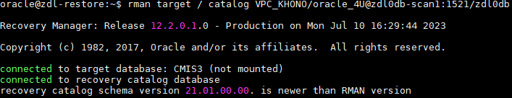

1. Kiểm tra backup controlfile và restore controlfile from backup

rman target /

list backup of controlfile

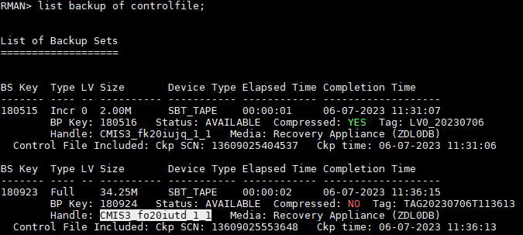

1. Restore controlfile

run{

ALLOCATE CHANNEL c1 DEVICE TYPE 'SBT_TAPE' FORMAT '%d_%U' PARMS "SBT_LIBRARY=/u01/app/oracle/product/12.2.0.1/lib/libra.so, SBT_PARMS=(_RA_NO_SSL=TRUE,RA_WALLET='location=file:/u01/app/oracle/product/12.2.0.1/dbs/zdlra credential_alias=zdl0db-scan1:1521/zdl0db:dedicated')";

restore controlfile from 'CMIS3_fo20iutd_1_1';

RELEASE CHANNEL c1;

}

1. Mount database và restore database

alter database mount;

run{

set newname for database to '+DATA';

ALLOCATE CHANNEL c1 DEVICE TYPE 'SBT_TAPE' FORMAT '%d_%U' PARMS "SBT_LIBRARY=/u01/app/oracle/product/11.2.0/dbhome_1/lib/libra.so, SBT_PARMS=(_RA_NO_SSL=TRUE,RA_WALLET='location=file:/u01/app/oracle/product/11.2.0/dbhome_1/dbs/zdlra credential_alias=zdl0db-scan1:1521/zdl0db:dedicated')";

ALLOCATE CHANNEL c2 DEVICE TYPE 'SBT_TAPE' FORMAT '%d_%U' PARMS "SBT_LIBRARY=/u01/app/oracle/product/11.2.0/dbhome_1/lib/libra.so, SBT_PARMS=(_RA_NO_SSL=TRUE,RA_WALLET='location=file:/u01/app/oracle/product/11.2.0/dbhome_1/dbs/zdlra credential_alias=zdl0db-scan1:1521/zdl0db:dedicated')";

ALLOCATE CHANNEL c3 DEVICE TYPE 'SBT_TAPE' FORMAT '%d_%U' PARMS "SBT_LIBRARY=/u01/app/oracle/product/11.2.0/dbhome_1/lib/libra.so, SBT_PARMS=(_RA_NO_SSL=TRUE,RA_WALLET='location=file:/u01/app/oracle/product/11.2.0/dbhome_1/dbs/zdlra credential_alias=zdl0db-scan1:1521/zdl0db:dedicated')";

ALLOCATE CHANNEL c4 DEVICE TYPE 'SBT_TAPE' FORMAT '%d_%U' PARMS "SBT_LIBRARY=/u01/app/oracle/product/11.2.0/dbhome_1/lib/libra.so, SBT_PARMS=(_RA_NO_SSL=TRUE,RA_WALLET='location=file:/u01/app/oracle/product/11.2.0/dbhome_1/dbs/zdlra credential_alias=zdl0db-scan1:1521/zdl0db:dedicated')";

ALLOCATE CHANNEL c5 DEVICE TYPE 'SBT_TAPE' FORMAT '%d_%U' PARMS "SBT_LIBRARY=/u01/app/oracle/product/11.2.0/dbhome_1/lib/libra.so, SBT_PARMS=(_RA_NO_SSL=TRUE,RA_WALLET='location=file:/u01/app/oracle/product/11.2.0/dbhome_1/dbs/zdlra credential_alias=zdl0db-scan1:1521/zdl0db:dedicated')";

ALLOCATE CHANNEL c6 DEVICE TYPE 'SBT_TAPE' FORMAT '%d_%U' PARMS "SBT_LIBRARY=/u01/app/oracle/product/11.2.0/dbhome_1/lib/libra.so, SBT_PARMS=(_RA_NO_SSL=TRUE,RA_WALLET='location=file:/u01/app/oracle/product/11.2.0/dbhome_1/dbs/zdlra credential_alias=zdl0db-scan1:1521/zdl0db:dedicated')";

ALLOCATE CHANNEL c7 DEVICE TYPE 'SBT_TAPE' FORMAT '%d_%U' PARMS "SBT_LIBRARY=/u01/app/oracle/product/11.2.0/dbhome_1/lib/libra.so, SBT_PARMS=(_RA_NO_SSL=TRUE,RA_WALLET='location=file:/u01/app/oracle/product/11.2.0/dbhome_1/dbs/zdlra credential_alias=zdl0db-scan1:1521/zdl0db:dedicated')";

ALLOCATE CHANNEL c8 DEVICE TYPE 'SBT_TAPE' FORMAT '%d_%U' PARMS "SBT_LIBRARY=/u01/app/oracle/product/11.2.0/dbhome_1/lib/libra.so, SBT_PARMS=(_RA_NO_SSL=TRUE,RA_WALLET='location=file:/u01/app/oracle/product/11.2.0/dbhome_1/dbs/zdlra credential_alias=zdl0db-scan1:1521/zdl0db:dedicated')";

restore database;

switch datafile all;

recover database;

}

1. Open database

alter database open resetlogs

## Restore database trên máy chủ mới

Thực hiện các bước chuẩn bị trên máy chủ mới theo các bước tại phần ***3.2. Cấu hình trên máy chủ CSDL bảo vệ,*** *bao gồm*

*3.2.1. Các yêu cầu đối với CSDL bảo vệ cần được thêm vào ZDLRA*

*3.2.2. Cấu hình wallet cho CSDL bảo vệ*

*3.2.3. Cấu hình Recovery Appliance backup module*

Sau đó thực hiện restore database trên máy chủ mới theo phần **5.2. Restore database trên chính máy cấu hình**